УСЛОВИЕ ЗАДАЧИ

Плоскость определена тремя точками:
,
,

Задан отрезок прямой :
,
.

Определить:
- пересекает отрезок прямой плоскость или нет;
- если пересекает, то вычислить координаты точки пересечения.

СПРАВКА

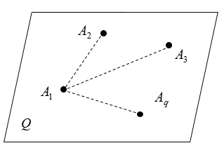

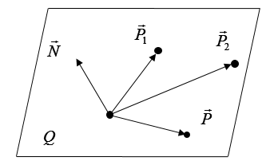

Уравнение плоскости, проходящей через точку можно получить из условия:

, (1)

где
– вектор нормали к плоскости, – координаты вектора нормали к плоскости,
– радиус - вектор произвольной точки на плоскости, проведенный из точки , , .
После подстановки в (1) координат векторов и получим уравнение плоскости в координатном представлении:

, (2)

где
(3)

